Rowerki biegowe
Jak nauczyć malucha korzystania z roweru? - Koniecznie na modelu biegowym!

Rowerki biegowe dla najmłodszych
Nie górski, na z dodatkowym kółkiem! Rowerki biegowe dla najmłodszych to alternatywa dla wcześniej wspomnianych pojazdów dzięki którym pociecha może rozwinąć swoje umiejętności w bezpieczny i prosty sposób.
Model bez pedałów
Dzięki swojej lekkiej konstrukcji, rowerki biegowe służą do stawiania pierwszych kroków na dwóch kołach. Swoim wyglądem przypominają oczywiście, zwykły rower, choć nie posiadają pedałów. Maluch w ten sposób uczy się poprawnego utrzymania pojazdu, wzmacnia mięśnie nóg i przedramion dzięki czemu, w przyszłości, pociecha nie będzie miała problemu z umiejętnym sterowaniem modelem w pełnym tego słowa znaczeniu.

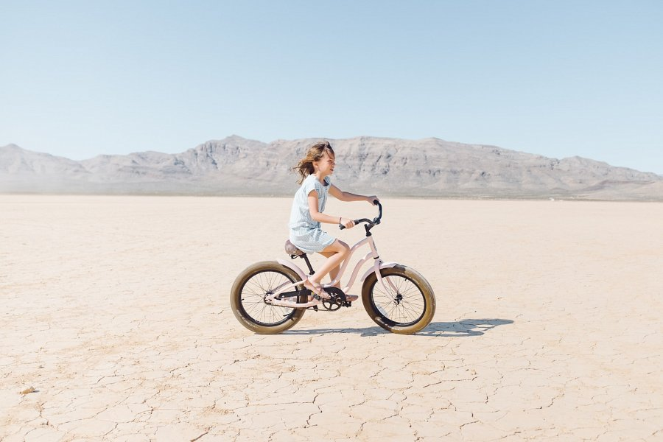
Dziecięcy rowerek - w trosce o bezpieczeństwo
Rowerek biegowy uczy malucha utrzymania równowagi, pobudza umiejętności motoryczne dziecka i pozwala na popełnienie pierwszych błędów w kontrolowanym środowisku. Dzięki umiejętności balansowania, pociecha może poznać realia jazdy na klasyku i szybko przesiąść się na znacznie większy sprzęt. Rowerek biegowy to bufor bezpieczeństwa dla rodziców. Mogą spokojnie wyjść z pociechą bez obaw o kontuzję malucha bądź długie godziny bezowocnej nauki. Urządzenie wykorzystuje pamięć mięśni i zapewnia właściwą postawę malucha. A to kluczowe elementy sukcesu w przyszłości. Jeśli szukasz lekkiego, poręcznego, bezpiecznego sprzętu inicjacyjnego, koniecznie zapoznaj się z pełną ofertą rowerków dla dzieci w sklepie Electofun. Znajdziesz tam wysokiej klasy urządzenia dzięki którym Twoja pociecha szybko posiądzie umiejętność jazdy na dwukołowcu!

